

（深圳）

实验设计报告

开课学期： 2024年春季
课程名称： 计算机系统
实验名称： Lab2 TinyShell
实验性质： 课内实验
实验时间： 地点：
学生班级： 计科06
学生学号： 210110625
学生姓名： 马慕彤
评阅教师：
报告成绩：

实验与创新实践教育中心印制
2024年4月

需求分析
（列出TinyShell应支持的基本功能（如执行外部命令、内置命令、命令行解析等））

基于以上内容，`tsh`（Tiny Shell）应支持以下基本功能：

1. 命令行解析：
- 读取用户输入的命令行。
- 解析命令名称及其参数。

2. 执行外部命令：
- 若命令不是内置命令，则假定为可执行文件路径，创建子进程执行该命令。
- 若命令行以 `&` 结尾，命令在后台运行；否则，在前台运行。

3. 内置命令支持：
- `quit`：退出shell。
- `jobs`：列出当前所有后台作业。
- `bg`：将指定作业恢复为后台运行。
- `fg`：将指定作业恢复为前台运行。

4. 作业控制：
- 支持通过 `Ctrl+C` 发送 `SIGINT` 信号终止前台作业。
- 支持通过 `Ctrl+Z` 发送 `SIGTSTP` 信号暂停前台作业。
- 支持 `bg` 和 `fg` 命令继续运行已暂停的作业。
- 支持通过作业ID（JID）或进程ID（PID）标识作业。

5. 信号处理：
- 处理 `SIGCHLD` 信号以回收终止的子进程，避免僵尸进程。
- 当作业因未捕获的信号而终止时，输出提示信息。

6. 提示符：
- 显示标准的 "tsh> " 提示符。

这些功能确保 `tsh` 能够有效地解析和执行用户命令，管理前台和后台作业，并处理必要的信号，从而提供一个功能完备的命令行解释器。

设计思路
（设计TinyShell的整体架构，包括主函数、命令行解析函数、内置命令处理函数等。确定函数之间的调用关系和参数传递方式。）

1. 主函数 `main`：
- 初始化：`initjobs(jobs)`
- 信号处理：`Signal(signum, handler)`
- 命令行读取：`fgets(cmdline, MAXLINE, stdin)`
- 命令行评估：`eval(cmdline)`

2. 命令行评估 `eval`：
- 解析命令行：`parseline(cmdline, argv)`
- 执行内置命令：`builtin_cmd(argv)`
- 创建子进程执行外部命令：`fork()`
- 前台作业等待：`waitfg(pid)`

3. 命令行解析 `parseline`：
- 解析并分割命令行参数：`strcpy`, `strchr`
- 返回是否为后台作业：`return bg`

4. 内置命令处理 `builtin_cmd`：
- 识别并执行内置命令：`strcmp(argv[0], "quit")`
- 返回是否为内置命令：`return 0`

5. 作业控制 `do_bgfg`：
- 获取作业：`getjobpid(jobs, pid)`, `getjobjid(jobs, jid)`
- 恢复作业：`kill(-pid, SIGCONT)`
- 等待前台作业：`waitfg(pid)`

6. 等待前台作业 `waitfg`：
- 阻塞等待前台作业完成：`while (fgpid(jobs) == pid)`

7. 信号处理：
- 子进程终止处理：`sigchld_handler`
- 终止前台作业：`sigint_handler`
- 暂停前台作业：`sigtstp_handler`
- 退出信号处理：`sigquit_handler`

8. 作业管理辅助函数：
- 添加作业：`addjob(jobs, pid, state, cmdline)`
- 删除作业：`deletejob(jobs, pid)`
- 查询前台作业：`fgpid(jobs)`
- 获取作业信息：`getjobpid(jobs, pid)`, `getjobjid(jobs, jid)`, `pid2jid(pid)`
- 列出所有作业：`listjobs(jobs)`

核心函数实现
（深入分析核心函数的实现）
    - void eval(char *cmdline)函数
函数功能：对命令行进行求值，调用builtin_cmd判断用户刚输入的命令行是否存在内置命令，如果是的话立即执行，如果不是的话fork一个子进程并在子进程执行所请求的程序。
参 数：char *cmdline
处理流程：
- 调用parseline函数，这个函数解析了以空格分隔的命令行参数，并构造最终会传递给execve的argv向量。
- 调用builtin_cmd函数判断是否未内置的shell命令，如果是，它立即解释这个命令。如果不是，那么shell创建一个子进程，并在子进程执行所请求的程序。
- 在创建子进程的时候，阻塞信号，消除竞争，然后安全访问jobs全局变量。
- 如果要求在前台运行，则需要waitpid等待作业终止，否则返回到循环顶部。
要点分析：
- 创建子进程前需要阻塞信号，防止竞争。
- 将子进程加入到jobs后，需要恢复，即解除阻塞。
- 创建子进程时，为子进程创建一个新的进程组。

    - int builtin_cmd(char **argv)函数
函数功能：检查输入的命令行参数是否为quit,bg,fg,jobs这四条内置命令之一，若是则执行内置命令并返回1，否则返回0。
参 数：char **argv
处理流程：
- 判断用户输入的命令是否为quit，如果是，回收所有子进程，调用exit函数退出shell。
- 判断用户输入的命令是否为jobs，如果是，调用listjobs函数，返回1。
- 判断用户输入的命令是否为&,如果是，则返回1。
- 判断用户输入的命令是否为fg或bg，如果是，调用do_bgfg函数，返回1。
- 其余情况，不是内置命令，返回0。

要点分析：
调用listjobs时，属于访问全局变量，需要阻塞和解除阻塞。

    - void do_bgfg(char **argv) 函数
函数功能：具体实现内置命令bg与fg
参 数：char **argv
处理流程：
- 如果bg和fg后无参数，则直接报错返回。
- 如果参数为无效的，如不存在的进程ID或进程组ID，报错返回。
- 错误情况排出后，分别实现bg和fg。
- 如为bg，发送Continue信号，不等待。
- 如为fg，发送Continue信号，等待。
要点分析：
- 需要保证参数正确，即将不正确的情况排除。
- 区别jid和pid，即进程ID还是进程组ID。

    - void waitfg(pid_t pid) 函数
函数功能：等待前台子进程的完成
参 数：pid_t pid：
处理流程：判断是否前台程序结束，如果未结束，则一直等待。
要点分析：
- 在等待的循环不使用可能会无限休眠的pause，也不使用太慢的sleep。
- 在等待的循环中使用sigsuspend函数，因为它是原子的。
- 在等待前，需阻塞chld信号。

    - void sigchld_handler(int sig) 函数
函数功能：对于捕获到sigchld信号时所执行的处理程序。用于尽可能多的回收子进程，并判断打印出子进程的信息。
参 数：int sig
处理流程：
- 先存储errno，然后在函数结束时恢复它。
- 循环回收所有子进程（或终止，或停止）。
- 如果子进程是正常退出，那么回收，删除作业信息。
- 如果子进程是异常终止，则打印终止信息，删除作业信息。
- 如果子进程是停止的，打印停止信息，删除作业信息。
要点分析：
- 删除作业信息时，属于访问全局变量，需要阻塞全部信号。
- 保存恢复errno。

自测试结果
（请提供测试用例trace02至trace16的自测试输出截图，并与tshref的测试结果进行对比分析，确保结果的一致性；若存在差异，请明确指出不同之处。）
- 测试用例trace01.txt的输出截图
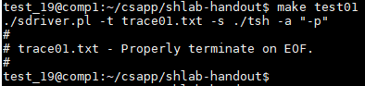
测试结论：与tshref测试结果相同。
- 测试用例trace02.txt的输出截图
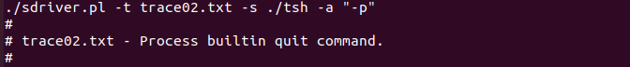

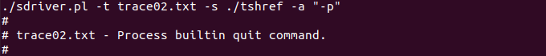

测试结论：相同

- 测试用例trace03.txt的输出截图
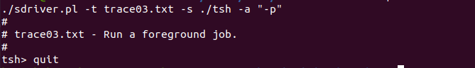

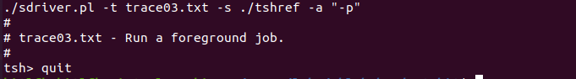

测试结论：相同

- 测试用例trace04.txt的输出截图
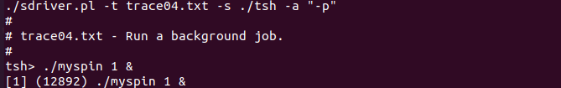

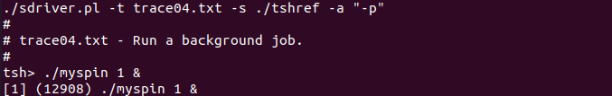

测试结论：相同

- 测试用例trace05.txt的输出截图

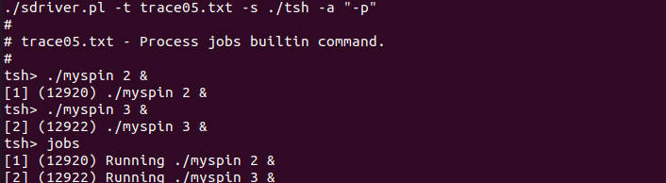
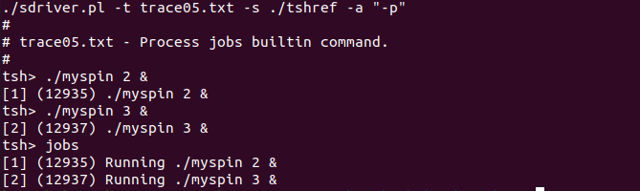

测试结论：相同

- 测试用例trace06.txt的输出截图
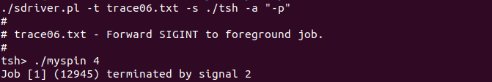

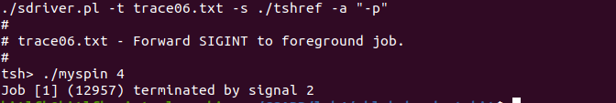

测试结论：相同

- 测试用例trace07.txt的输出截图
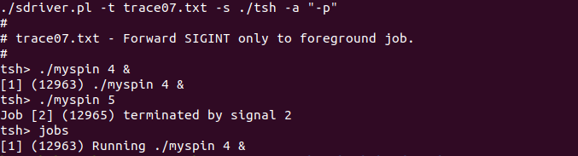

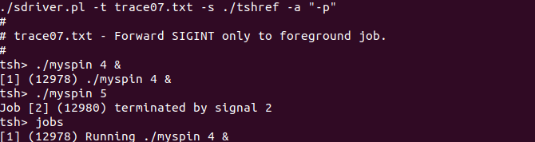

测试结论：相同

- 测试用例trace08.txt的输出截图
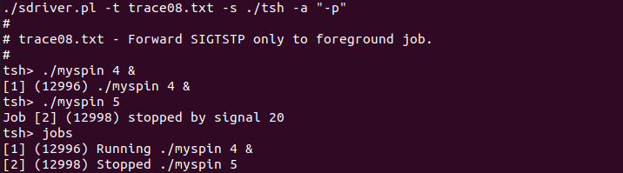

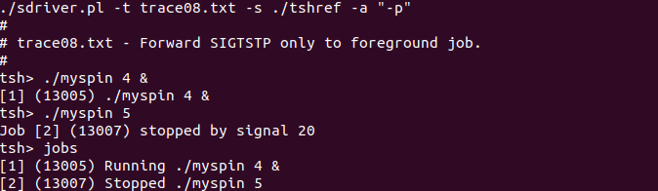

测试结论：相同

- 测试用例trace09.txt的输出截图
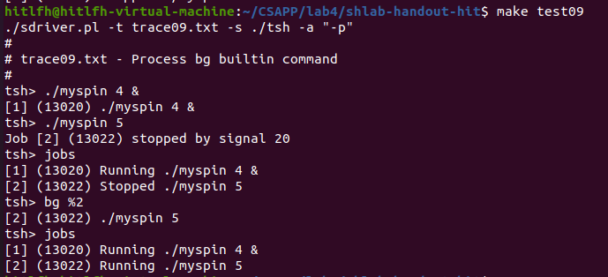

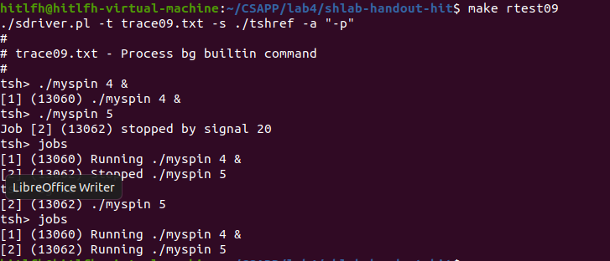

测试结论：相同

- 测试用例trace10.txt的输出截图

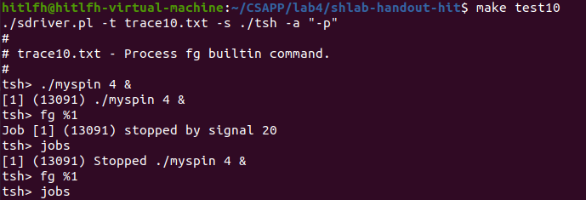

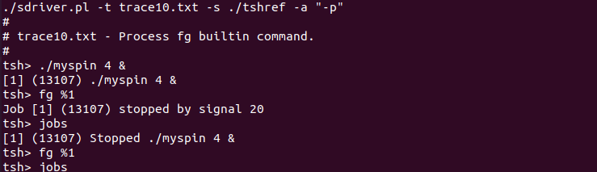

测试结论：相同

- 测试用例trace11.txt的输出截图

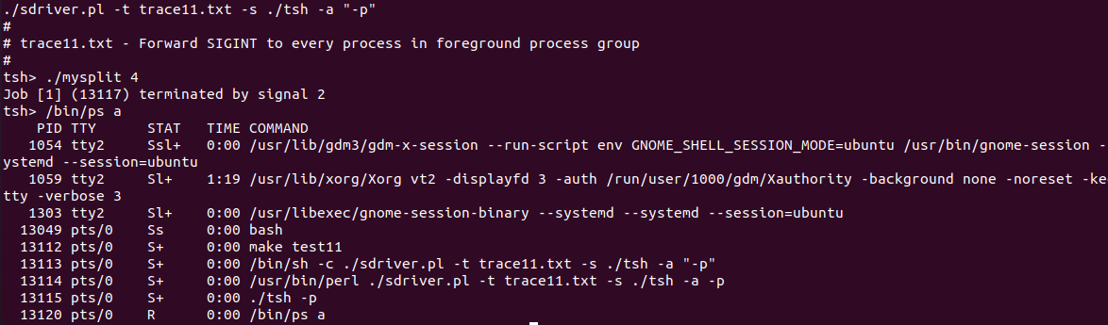
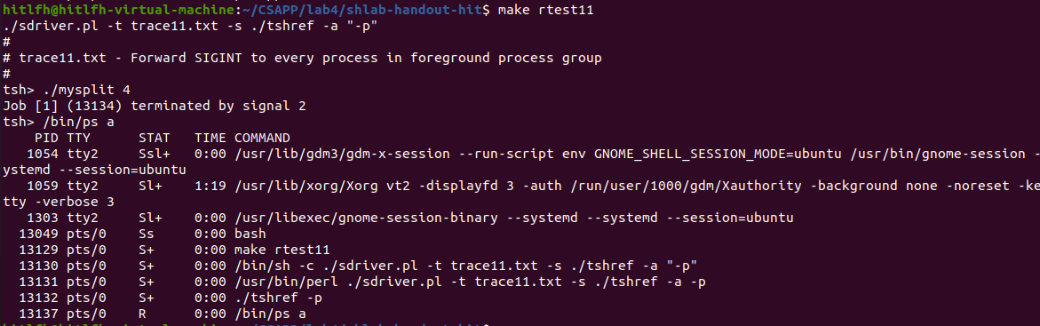

测试结论：相同

- 测试用例trace12.txt的输出截图
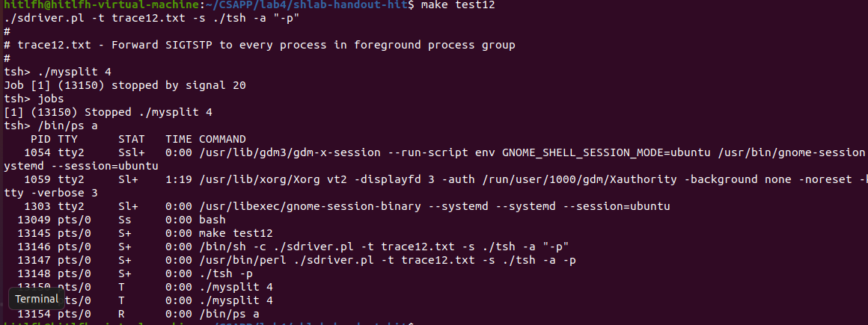

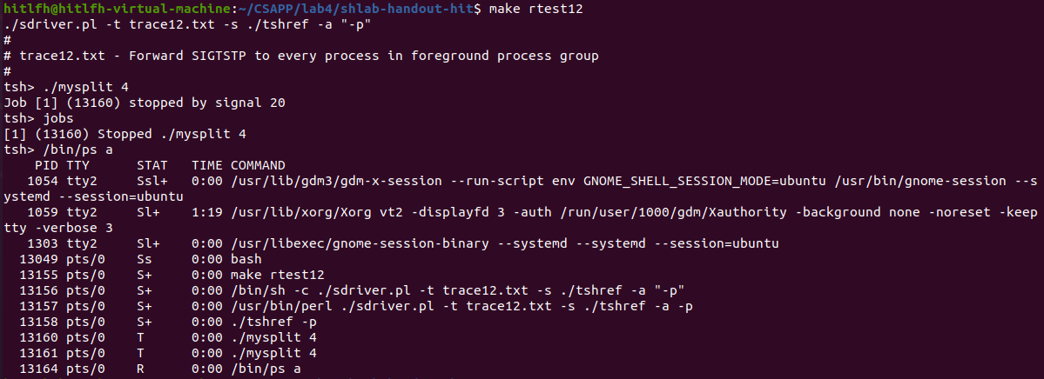

测试结论：相同

- 测试用例trace13.txt的输出截图
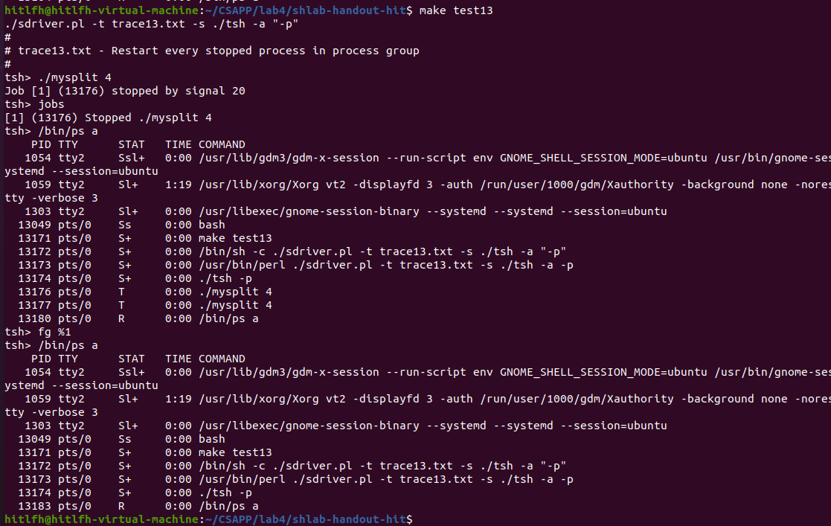
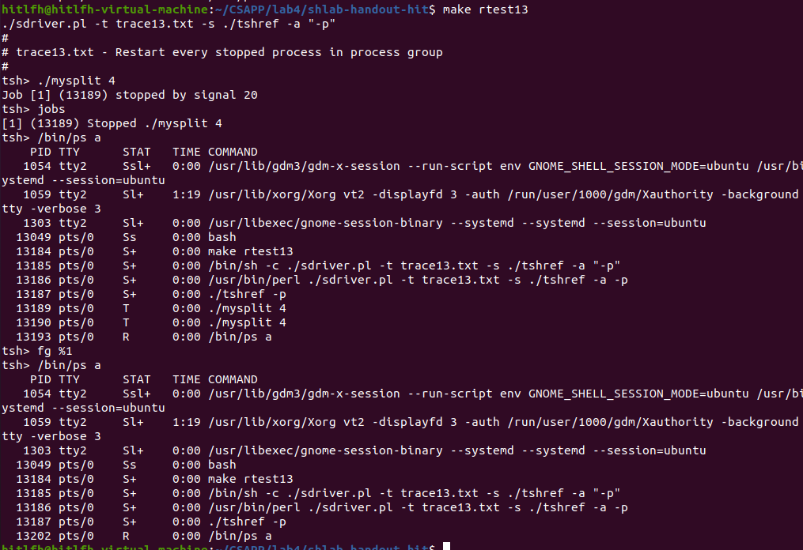

测试结论：相同

- 测试用例trace14.txt的输出截图

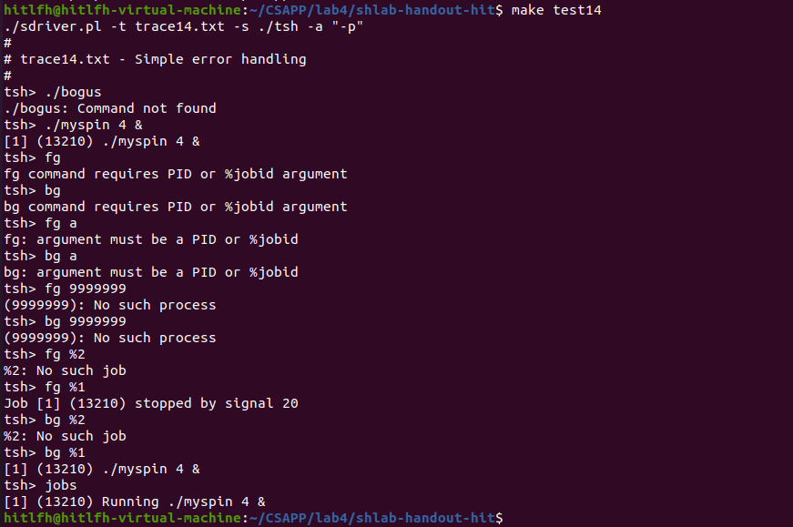

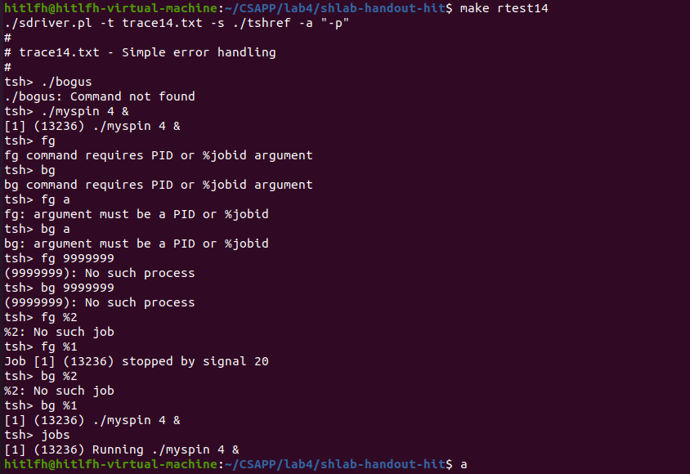

测试结论：相同
- 测试用例trace15.txt的输出截图

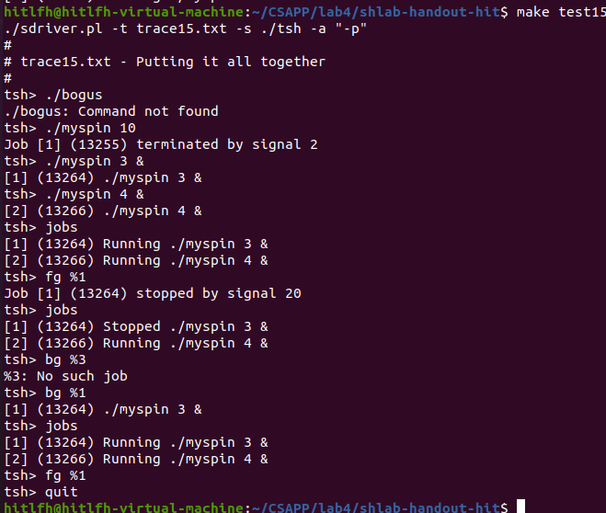
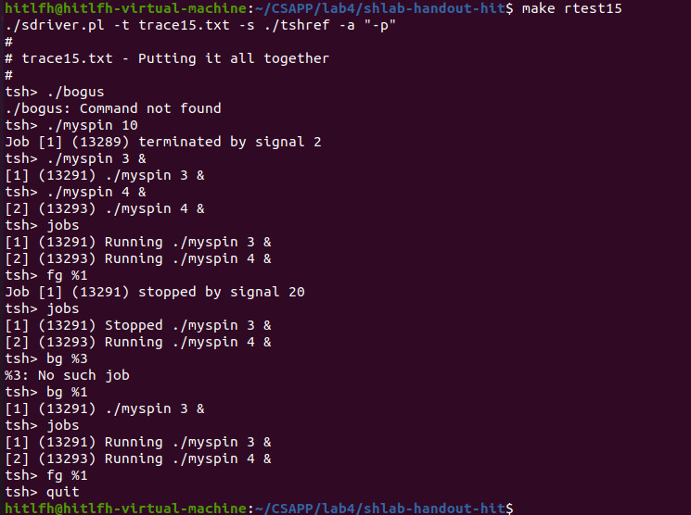

测试结论：相同
- 测试用例trace16.txt的输出截图

测试结论：

实验中遇到的问题及解决方法
（包括设计过程中的错误及测试过程中遇到的问题）

- 对现代计算机系统进程的概念有了更深刻的了解
- 掌握了 linux 异常控制流和信号机制的基本原理和相关系统函数
- 对于shell的一些基本指令和shell的基本工作原理有了更加深入的了解
- 深入了理解 Linux 信号响应可能导致的并发冲突及解决方法

请总结实验的收获，并给出对实验内容的建议
注：本章为酌情加分项。
建议在指导书中多给出tsh.c整体框架的介绍，其他函数的介绍，自己了解的过程中感觉还是有一些吃力

